ΠΑΝΕΠΙΣΤΗΜΙΟ ΚΡΗΤΗΣ
ΤΜΗΜΑ ΙΣΤΟΡΙΑΣ
ΚΑΙ ΑΡΧΑΙΟΛΟΓΙΑΣ
Π.Μ.Σ. ΣΤΗΝ ΤΟΥΡΚΟΛΟΓΙΑ

ΙΔΡΥΜΑ ΤΕΧΝΟΛΟΓΙΑΣ
ΚΑΙ ΕΡΕΥΝΑΣ
ΙΝΣΤΙΤΟΥΤΟ
ΜΕΣΟΓΕΙΑΚΩΝ ΣΠΟΥΔΩΝ
ΠΡΟΓΡΑΜΜΑ ΤΟΥΡΚΙΚΩΝ ΣΠΟΥΔΩΝ

Διάλεξη
Tijana Krstić
(Central European University, Βουδαπέστη)

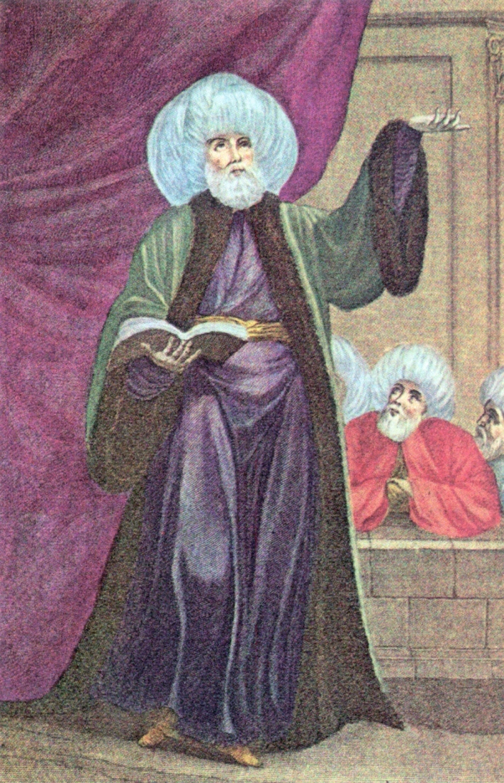

Conversion and Confessionalization
in the Early Modern Ottoman Empire
Πέμπτη 16 Μαΐου 2013, 20.30΄
Ινστιτούτο Μεσογειακών Σπουδών
(Νικηφόρου Φωκά 126, παλιά πόλη Ρεθύμνου)

